第六单元 100以内的退位减法
第一课时 整十数加减整十数
- 数海启航
1、 想一想，填一填．
(１) 40+20 =( )
想：( )个十加( )个十是( )个十．
(２) 70-30 =( )
想：( )个十减去( )个十是( )个十．
2、看谁算得快。
4+5= 6+4= 10-9= 50+30= 80-40=
40+50= 60+40= 100-90= 90-70= 60+20=
- 乘风扬帆．
１、这本书有多少页？ ＝ ( )
我已经看了３０页，还有７０页没有看．
２、已经看了多少页？ ＝ ( )
这本书有７０页，我还有３０页没有看．
３、兔妈妈拔了40个萝卜，现在还剩多少个萝卜？

我吃了２０个．
我吃了１０个．
＝ ( )
- 思维冲浪
在( )里填上合适的数．
( )＋( )＝９０ ( )－( )＝３０ ( )＋４０<８０
第二课时 两位数加一位数(不进位)、整十数
- 数海启航
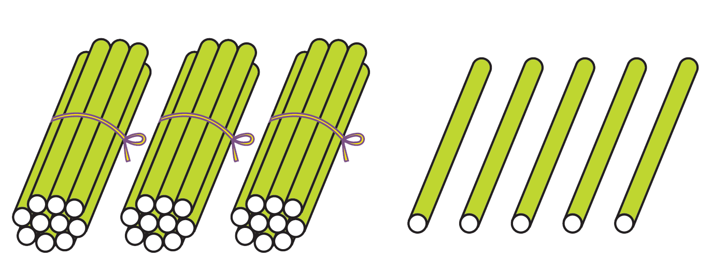
1、看图写算式
=
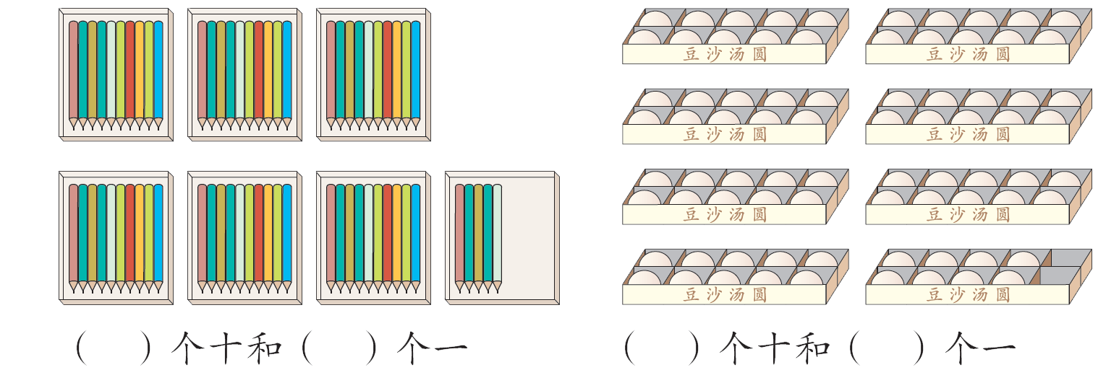 =
2、填一填
(１) 65+20=( ) 先算60+( )=( ),再算( )＋5=( )
(２) 34+5=( ) 先算4+( )=( ),再算30+( )=( )
二、 乘风扬帆
1、填一填。
 | 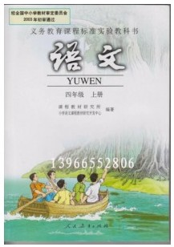 |  | 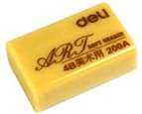
原有 | ３１本 | １５个 | 15块
买来 | 8本 | ２０个 | （ ）块
现在有 | （ ）本 | ( )个 | ２８块
２、用一用
(１)同学们做纸花，已经做好了３５朵，还要再做２０朵，一共要做多少朵？

(２) 一(３)班男生有２０人，女生有２５人．这包本子有５０本，一人一本够吗？

三、 思维冲浪
同学们排成一队去体检，小红发现她前面有２５人，后面有２０人，请你算一算，这支队伍一共有多少人？
第三课时 两位数加一位数的进位加法
一、 数海启航
1、摆一摆，算一算

２６＋６＝ ( ) １８＋７＝( )
2、我会比
5+6= 7+3= 4+9= 8+8= 8+4=
45+6= 37+3= 54+9= 88+8= 68+4=
二、 乘风扬帆
+9 +7 +4 +8
23

+5

+8

+6

+3

36
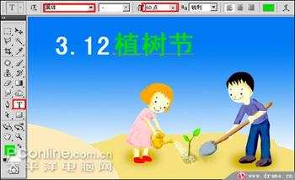
我们班已经种了３５棵，再种５棵就正好每人种１棵．我们班有几人？
＝ ( )
同学们从图书角借走２８本书，现在还有６０本书．图书角原来有多少本书？ ＝ ( )
三、 思维冲浪
小红做一道减法题，错把减数５０写成了３０，结果得４６．那么正确的差应该是多少？
第四课时 两位数减一位数(不退位)和整十数
一、 数海启航
1、看图写算式

＝ ＝
2、比一比，算一算
89-7= 65-4= 67-5= 83-2= 98-6=
89-70= 65-40= 67-50 83-20= 98-60=
二、 乘风扬帆
1、小明买一个足球，付给售货员４５元，找回３元．这个足球多少元？
＝ ( )
2、还剩下多少个桃子？
我买了３７个桃子，送给邻居２０个．
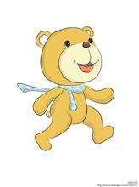 ＝ ( )
３、我们班共有４５人，音乐室只有３０把椅子，还缺多少把椅子？
＝ ( )
４、停车场原来有４６辆车．又开来４辆，现在停车场有多少辆车？
＝ ( )
三、 思维冲浪
图书室里有一些男生和２５个女生，出去３个男生和９个女生后，剩下的男生和女生一样多，图书室里原有多少个男生？

第五课时 两位数减一位数的退位减法
- 数海启航
- 想一想，填一填
４３－７＝ ８６－８＝

先算 = 先算 ＝
再算 ＝ 再算 ＝
- 看谁算得又对又快
48-8= 50-7= 4+46= 61-40=
89-7= 46-20= 91-8= 35+7=
92-6-40= 78-40-9= 83-5+7= 55-30+40=
二、乘风扬帆
(１)在 里填上＞ <或＝
67-4 60 47-20 42 63-4 61
25 33-8 70 72-7 36-8 36-7
73-20 65-8 35-8 34-7 22-9 21-9
(2) 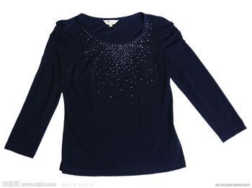 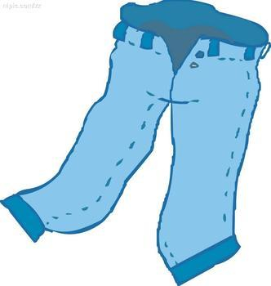 买一套衣服付60元钱，够吗？还差多少钱？
40元 28元
三、思维冲浪
当儿子15岁时，爸爸多少岁？
儿子：我今年７岁 爸爸：我今年３５岁．
第六课时 小括号
一、 数海启航
１、算一算，比一比
20+6+9= 32-7-3= 54-5-4= 60+18-9=
20+(6+9)= 32-(7+3)= 54-(5+4)= 60+(18-9)=
52+(35-5)= 45-(17-9)= 53-(7+23)= 20+(75-9)=
2、比大小
30-4 30-5 21-7 22-8 45-7 44-8
45-9 44-8 25-8 24-8 63- 40 31-8
二、 乘风扬帆
１、水果店今天进了93千克西瓜，上午卖出40千克，下午卖出50千克，现在还剩多少千克？
= （千克）
２、购物
台灯：４０元 闹钟：１０元 电话机：３０元
(１)买这三样物品一共要付多少钱
= （元）
(２)买闹钟和电话机，付了５０元钱，应该找回多少钱？
＝ (元)
三、 思维冲浪
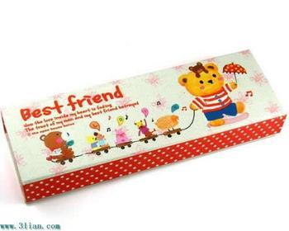
35元 30元 是( )元
第七课时 用数学(一)
一、 数海启航
1、看图列式计算．
 ７人 ７人 ７人 ７人
３元 ３元 ３元 ３元 ３元

？元 ？人

２、摆一个六边形要用６根小棒，摆５个要用多少根小棒？

二、 乘风扬帆
：１０元 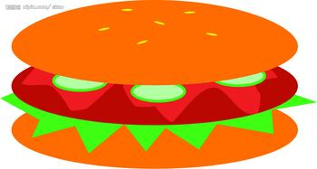： ２０元
  - 亮亮买４杯饮料用了多少钱？

(２)小明买５个汉堡包要付多少钱？

三、 思维冲浪
水果店进了大筐、小筐的苹果各３筐，你知道共有多少千克吗？
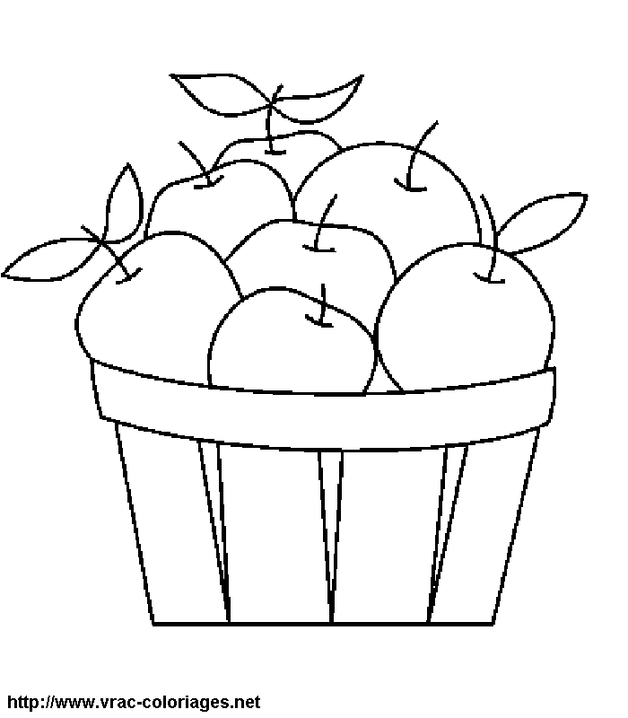
２０千克 １０千克

第八课时 用数学(二)
- 数海启航
圈一圈，填一填
２６个灯泡，５个装一盒，可以装满几盒？
盒子

－５ －５ －５ －５ －５
也可以２６

答：可以装满( )盒，还剩( )个．
二、 乘风扬帆
１、小明的学具盒里有１０个小正方体，他可以摆出几个右边的图形？

２、老师带了９０元钱买羽毛球拍，他最多能买几幅？还剩多少钱？
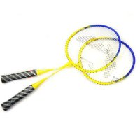
２０元
三、 思维冲浪
李伯伯家共收获了８０千克苹果，正好装满４筐，你知道大筐、小筐各用了几个吗？
３０千克 １０千克

